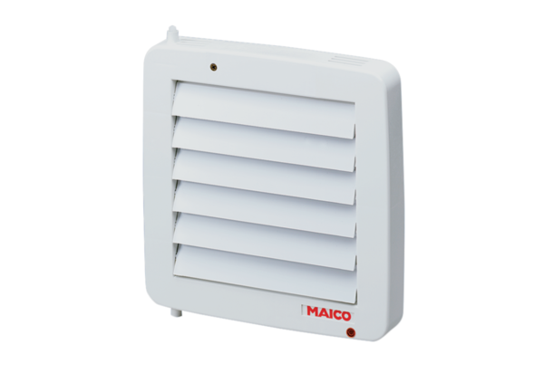Fermeture intérieure, électrique AE 10Unité de conditionnement : 1 pièceGamme: A
Numéro de référence : 0151.0300Fabricant : MAICO

